TEHNIČKI UVJETI ZA POSTAVLJANJE
ELEKTRONIČKIH KOMUNIKACIJSKIH MREŽA
NA STUPOVE JAVNE RASVJETE
- OPĆE ODREDBE
  - Ovim Tehničkim uvjetima propisuju se načini postavljanja nadzemnih elektroničkih komunikacijskih mreža (u nastavku: EK mreža) (dalje u tekstu: Korisnik), na
stupove javne rasvjete Grada Koprivnice, nazivnog napona do 230/400 V (u daljnjem tekstu mreža javne rasvjete ).
  - Postavljanje EK mreže (EK kabeli, EK priključci, ovjesna i razvodna oprema, spojnice i ostali dijelovi) mora se izvoditi prema svim postojećim tehničkim propisima i uputama o izradi razvodnih mreža, koji obuhvaćaju ovu vrstu radova.
  - Radovi na postavljanju EK mreže na stupove javne rasvjete obavezno se izvode prema tehničkoj dokumentaciji iz točke 1.4. ovih uvjeta, koju je potrebno priložiti uz Zahtjev.
  - Tehnička dokumentacija postavljanja EK mreže mora sadržavati: naziv lokacije (mjesto, ulica, kućni brojevi), broj stupova, raspone između stupova, vrstu ovjesnog pribora i razvodne opreme, vrstu, dimenziju i položaj EK opreme, trasu, tip i kapacitet EK kabela i EK priključaka te proračun sila zatezanja EK kabela i EK priključaka na svakom stupu (iznos i kut), sigurnosne visine i sigurnosne udaljenosti (sukladno Pravilniku o tehničkim normativima za izgradnju nadzemnih elektroenergetskih vodova).
  - Ukupna sila zatezanja (iznos i kut) svih EK kabela i EK priključaka na pojedinom stupu mora biti proračunata/prikazana u tehničkoj dokumentaciji te u slučaju da zbrojena sa silom zatezanja postojećih vodiča i priključaka mreže javne rasvjete na stupu prelazi dopušteni iznos, zahtjev se odbija.
  - Na temelju Zahtjeva i tehničke dokumentacije Komunalac d.o.o. Koprivnica izdaje Odobrenje za postavljanje EK mreže na stupove javne rasvjete ili odbija Zahtjev uz obrazloženje.
  - U sklopu prvog podnošenja Zahtjeva i dostave tehničke dokumentacije, Korisnik je dužan društvu Komunalac d.o.o. Koprivnica dostaviti proračun sila zatezanja svih tipskih EK kabela i EK priključaka koje planira postavljati na stupove javne rasvjete. Proračun sila zatezanja za tipske EK kabele potrebno je dati za prosječni raspon stupova NN mreže, odnosno za tipske EK priključke za prosječnu duljinu priključka. Ovaj proračun mora biti ovjeren od strane ovlaštenog projektanta.
  - Za vrijeme radova obavezno je voditi propisani građevinski dnevnik.
  - Po završetku radova treba izvršiti kontrolu jesu li radovi izvedeni sukladno tehničkoj dokumentaciji i odobrenju i sastaviti Zapisnik o primopredaji radova.
- STUPOVI, KABELI I KABELSKI PRIBOR
  - Stupovi javne rasvjete mogu biti čelični, drveni i armirano betonski te nosivi, kutni i zatezni.
  - Stupovi na koje se postavljaju nadzemni elektroenergetski vodovi i priključci te EK mreža moraju biti dimenzionirani tako da naprezanje materijala ne prekorači granicu dopuštenog naprezanja.
  - Stupovi se ne smiju bušiti ili oštećivati na bilo koji drugi način.
  - Vodiči javne rasvjete moraju biti izolirani i neizolirani.
  - Za postavljenje EK kabela na stupove javne rasvjete koristi se standardni pribor za samonosive EK kabele.
  - Nastavljanje i grananje EK kabela obavlja se u propisanim razvodnim kutijama.
  - EK mreža postavljena na stupove javne rasvjete mora biti prepoznatljivo i na odgovarajući način označena na svakom stupu.
- POSTAVLJANJE EK MREŽE
  - Kod postavljanja EK kabela i EK priključaka na stupove javne rasvjete treba poštivati propisane najmanje razmake od prometnih površina, željezničkih pruga i dr., sukladno Pravilniku o tehničkim normativima za izgradnju nadzemnih elektroenergetskih vodova.
  - Nova EK mreža se može postaviti samo na stupove javne rasvjete s izoliranim vodičima.
  - EK kabeli se postavljaju ispod NN vodiča. U pravilu, EK kabel se postavlja na istu stranu stupa javne rasvjete cijelom dužinom.
  - Za postojeće EK kabele na NN mreži s neizoliranim vodičima, okomiti razmak između neizoliranog NN vodiča u glavi stupa i EK kabela ne smije biti manji od 1,0 m (Slika 1.), odnosno ne smije biti manji od 0,6 m (Slika 3.) u sredini raspona.
  - Za postojeće i nove EK kabele na NN mreži s izoliranim vodičima, okomiti razmak između izoliranog NN vodiča u glavi stupa i EK kabela ne smije biti manji od 0,5 m (Slika 2.), odnosno ne smije biti manji od 0,4 m (Slika 4.) u sredini raspona.
  - EK kabel može se postaviti u istoj vodoravnoj ravnini samo s izoliranim NN vodičima. U tom slučaju njihov međusobni razmak ne smije biti manji od 0,4 m.
  - Pri približavanju i križanju izoliranih NN vodova i EK kabela na istom stupu, najmanji sigurnosni razmak iznosi 0,2 m.
  - EK kabel i oprema (spojnice, razvodna i završna oprema) trebaju biti izolirani od stupova javne rasvjete. Ovo se postiže izolacijskim prstenom. Svi metalni dijelovi EK kabela i opreme moraju međusobno biti galvanski spojeni i uzemljeni.
  - EK kabeli i pripadajuća EK oprema trebaju biti postavljani tako da ne ometaju normalno održavanje elektroenergetskih mreža javne rasvjete. Na stupovima javne rasvjete nije dozvoljeno postavljanje opreme koja otežava ili onemogućuje aktivnosti na održavanju elektroenergetske mreže javne rasvjete i priključaka. EK kabeli moraju biti postavljeni tako da je moguće pristupiti penjačima, ljestvama i auto-košarom svim dijelovima elektroenergetske mreže i priključcima.
  - EK kabeli i EK priključci trebaju se postavljati u trasama elektroenergetskih vodova javne rasvjete i priključaka ili minimalno odstupati od njih tako da se optimalno koristi slobodni prostor oko stupa i da ne ometaju pristup elektroenergetskim kabelima ili priključcima. Trase kabela se odobravaju na temelju dostavljene tehničke dokumentacije. EK priključak pojedinog objekta na EK kabel u pravilu treba biti izveden s istog stupa s kojeg je izveden i priključak na NN mrežu.
  - Na jednom stupu moguće je postaviti najviše dva EK kabela. Postavljanje drugog EK kabela na istom stupu treba biti u skladu prema direktivi 214/61/EU i u skladu sa Zakonom o mjerama za smanjenje troškova za postavljanje elektroničkih komunikacijskih mreža velikih brzina.
  - Na jednom stupu moguće je postavljanje drugog EK kabela samo u slučaju da prvi ne zadovoljava potrebni kapacitet ili ne pruža potrebnu razinu kvalitete usluge. Drugi EK kabel treba biti tehnologije koja omogućava pružanje EK usluga velikih brzina za potrebe svih EK operatera.
  - U slučaju naknadne montaže EK kabela drugog operatera, dodatni kabel treba montirati ispod postojećeg EK kabela, na udaljenosti 0,1 m, vodeći računa da se EK kabeli oba operatera ne prepliću niti na jednom stupu.
  - Za dodatni EK kabel treba, sukladno točki 1.4. ovih Tehničkih uvjeta , dostaviti tehničku dokumentaciju.
  - Ako je na stupu postavljen jedan elektroenergetski vod, tada se EK kabeli postavljaju u pravilu s druge strane stupa na kojoj je postavljen elektroenergetski vod ili prema Odobrenju za postavljanje EK mreže, koje izdaje Grad Koprivnica.
  - Vertikalno postavljanje EK kabela moguće je iznimno samo na stupovima koji su odobreni u Odobrenju za postavljanje EK mreže prema tehničkoj dokumentaciji.
  - Na stupovima mreže javne rasvjete nije dozvoljeno postavljanje nikakvih razdjelnika niti druge opreme podzemnih EK kabela, već samo one opreme koja služi isključivo za nadzemne EK kabele za koje se traži odobrenje i pripadajuće EK priključke.
  - U slučaju naknadne izrade EK priključka na postojećoj EK mreži, ukoliko priključak nije obuhvaćen tehničkom dokumentacijom priloženom uz Zahtjev za tu mrežu, a izvodi se vodom s više od 10 bakrenih parica ili optičkim vodom s više od 12 niti, Korisnik je za navedeni priključak dužan dostaviti Zahtjev i tehničku dokumentaciju.
Ako se naknadni priključak izvodi vodom s manje od 10 bakrenih parica ili optičkim vodom s manje od 12 niti, Korisnik je za navedeni priključak dužan dostaviti samo Zahtjev i tehničku dokumentaciju, ali bez proračuna sila zatezanja.
- ELEKTRIČNA ZAŠTITA EK MREŽE
  - Opasni inducirani napon koji se može pojaviti u vodičima EK mreže u slučaju kratkog spoja NN vodova ili pri dodiru sa zemljom, ne smije prelaziti efektivnu vrijednost od 430 V.
  - Za EK mrežu postavljenu po stupovima javne rasvjete primjenjuju se iste mjere u pogledu električne zaštite kao i kod postavljanja na stupove Korisnika. Na stupove mreže javne rasvjete ne smiju se postavljati električni uređaji za zaštitu EK mreže.
  - Ako se izvodi uzemljenje mreže javne rasvjete i EK mreže na istom stupu, zemljovod EK mreže treba biti izoliran i smješten na suprotnoj strani stupa od uzemljenja NN mreže. Razmak između uzemljivača mreže javne rasvjete i uzemljivača EK mreže mora iznositi najmanje 3 m.
- DODATNE MJERE ZAŠTITE NA RADU
5.1. Prije pristupanja radu, potrebno je provjeriti stabilnost stupova te ih u slučaju potrebe dodatno osigurati.
5.2. Pri radu na stupovima mreže javne rasvjete ili ispod njih, djelatnici moraju obavezno imati zaštitnu odjeću i obuću te alat i opremu propisanu pravilima zaštite na radu.
- Prije početka rada, u slučaju izvođenja radova u beznaponskom stanju mreže javne rasvjete, na isključene dijelove mreže javne rasvjete potrebno je postaviti naprave za uzemljenje i kratko spajanje za sve smjerove iz kojih se vod napaja.
- Na EK mreži u blizini visokog napona treba poduzeti mjere zaštite od mogućeg induciranog napona.

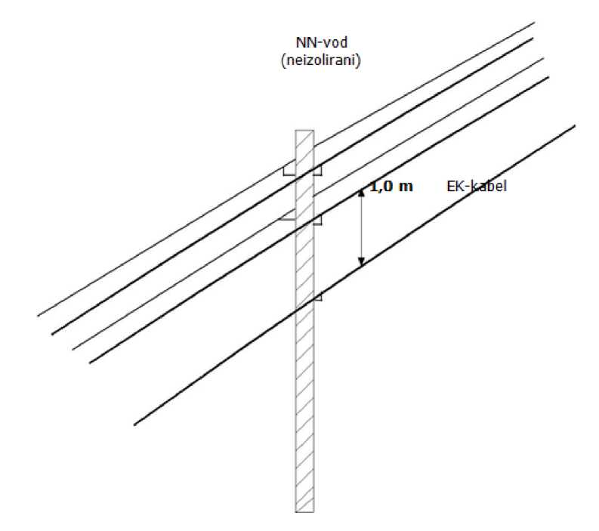
Grafički dio - prikaz minimalnih razmaka između voda Mreže javne rasvjete i EK kabela

Slika 1. Razmak između EK kabela i NN neizoliranog voda na glavi stupa

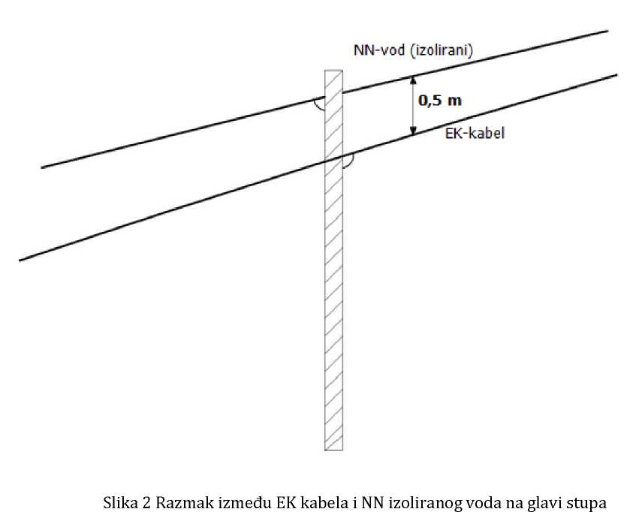

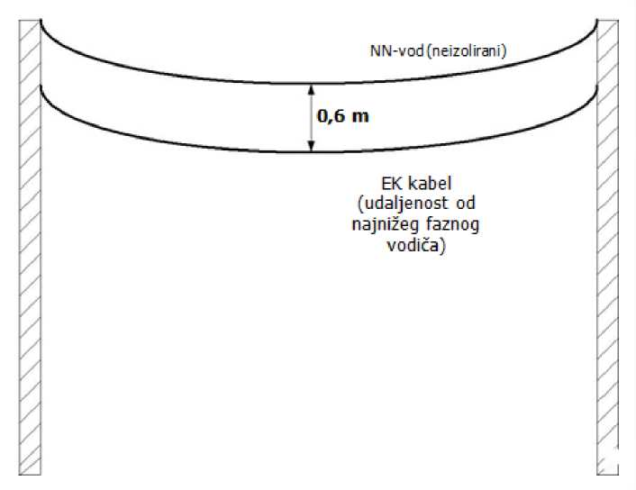

Slika 3 Razmak između EK kabela i NN neizoliranog voda u sredini raspona

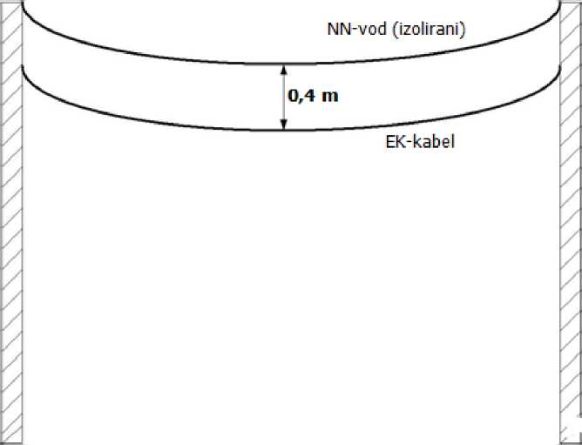

Slika 4 Razmak između EK kabela i NN izoliranog voda u sredini raspona

